教育部关于公布2023年度普通高等学校本科专业备案和审批结果的通知 - 中华人民共和国教育部政府门户网站
http://www.moe.gov.cn/srcsite/A08/moe_1034/s4930/202403/t20240319_1121111.html
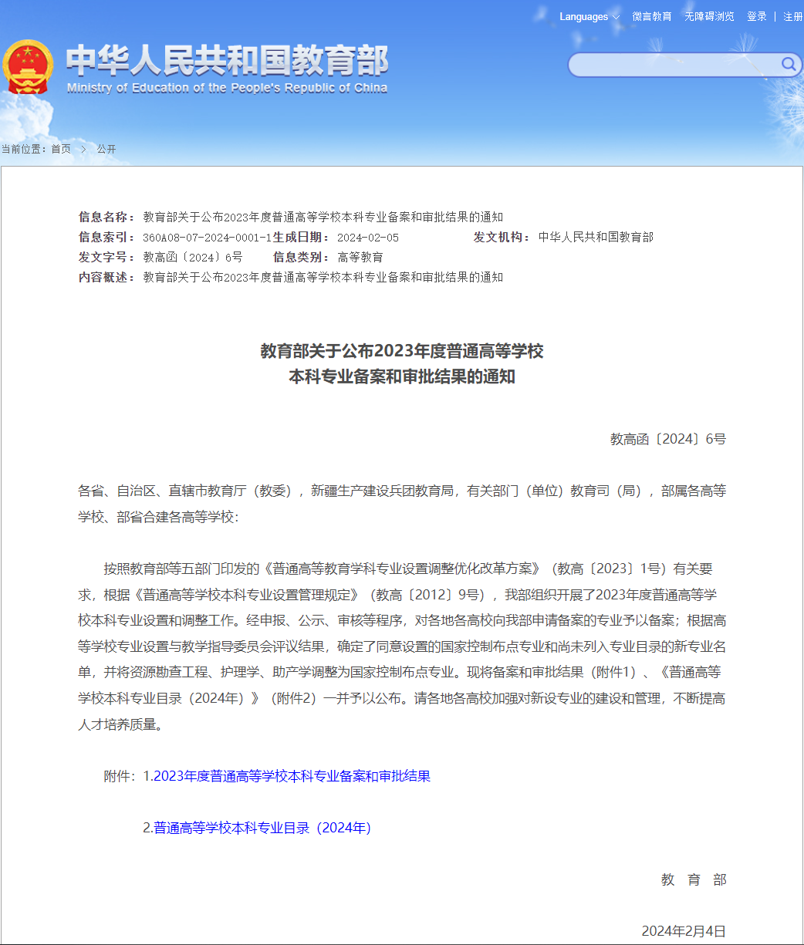

教育部关于公布2023年度普通高等学校本科专业备案和审批结果的通知
教高函〔2024〕6号
各省、自治区、直辖市教育厅（教委），新疆生产建设兵团教育局，有关部门（单位）教育司（局），部属各高等学校、部省合建各高等学校：
按照教育部等五部门印发的《普通高等教育学科专业设置调整优化改革方案》（教高〔2023〕1号）有关要求，根据《普通高等学校本科专业设置管理规定》（教高〔2012〕9号），我部组织开展了2023年度普通高等学校本科专业设置和调整工作。经申报、公示、审核等程序，对各地各高校向我部申请备案的专业予以备案；根据高等学校专业设置与教学指导委员会评议结果，确定了同意设置的国家控制布点专业和尚未列入专业目录的新专业名单，并将资源勘查工程、护理学、助产学调整为国家控制布点专业。现将备案和审批结果（附件1）、《普通高等学校本科专业目录（2024年）》（附件2）一并予以公布。请各地各高校加强对新设专业的建设和管理，不断提高人才培养质量。
附件：1.2023年度普通高等学校本科专业备案和审批结果
2.普通高等学校本科专业目录（2024年）
教 育 部
2024年2月4日
